ПРИНЯТО СОГЛАСОВАНО УТВЕРЖДЕНО

Педагогическим советом Советом родителей Приказом заведующего

МАДОУ «Детский сад № 4» МАДОУ «Детский сад № 4» МАДОУ «Детский сад № 4»

Протокол от 29.08.2019 № 1 Протокол от 02.09.2019 № 1 от 09.092019 № 78

__________Л.В.Ляпина

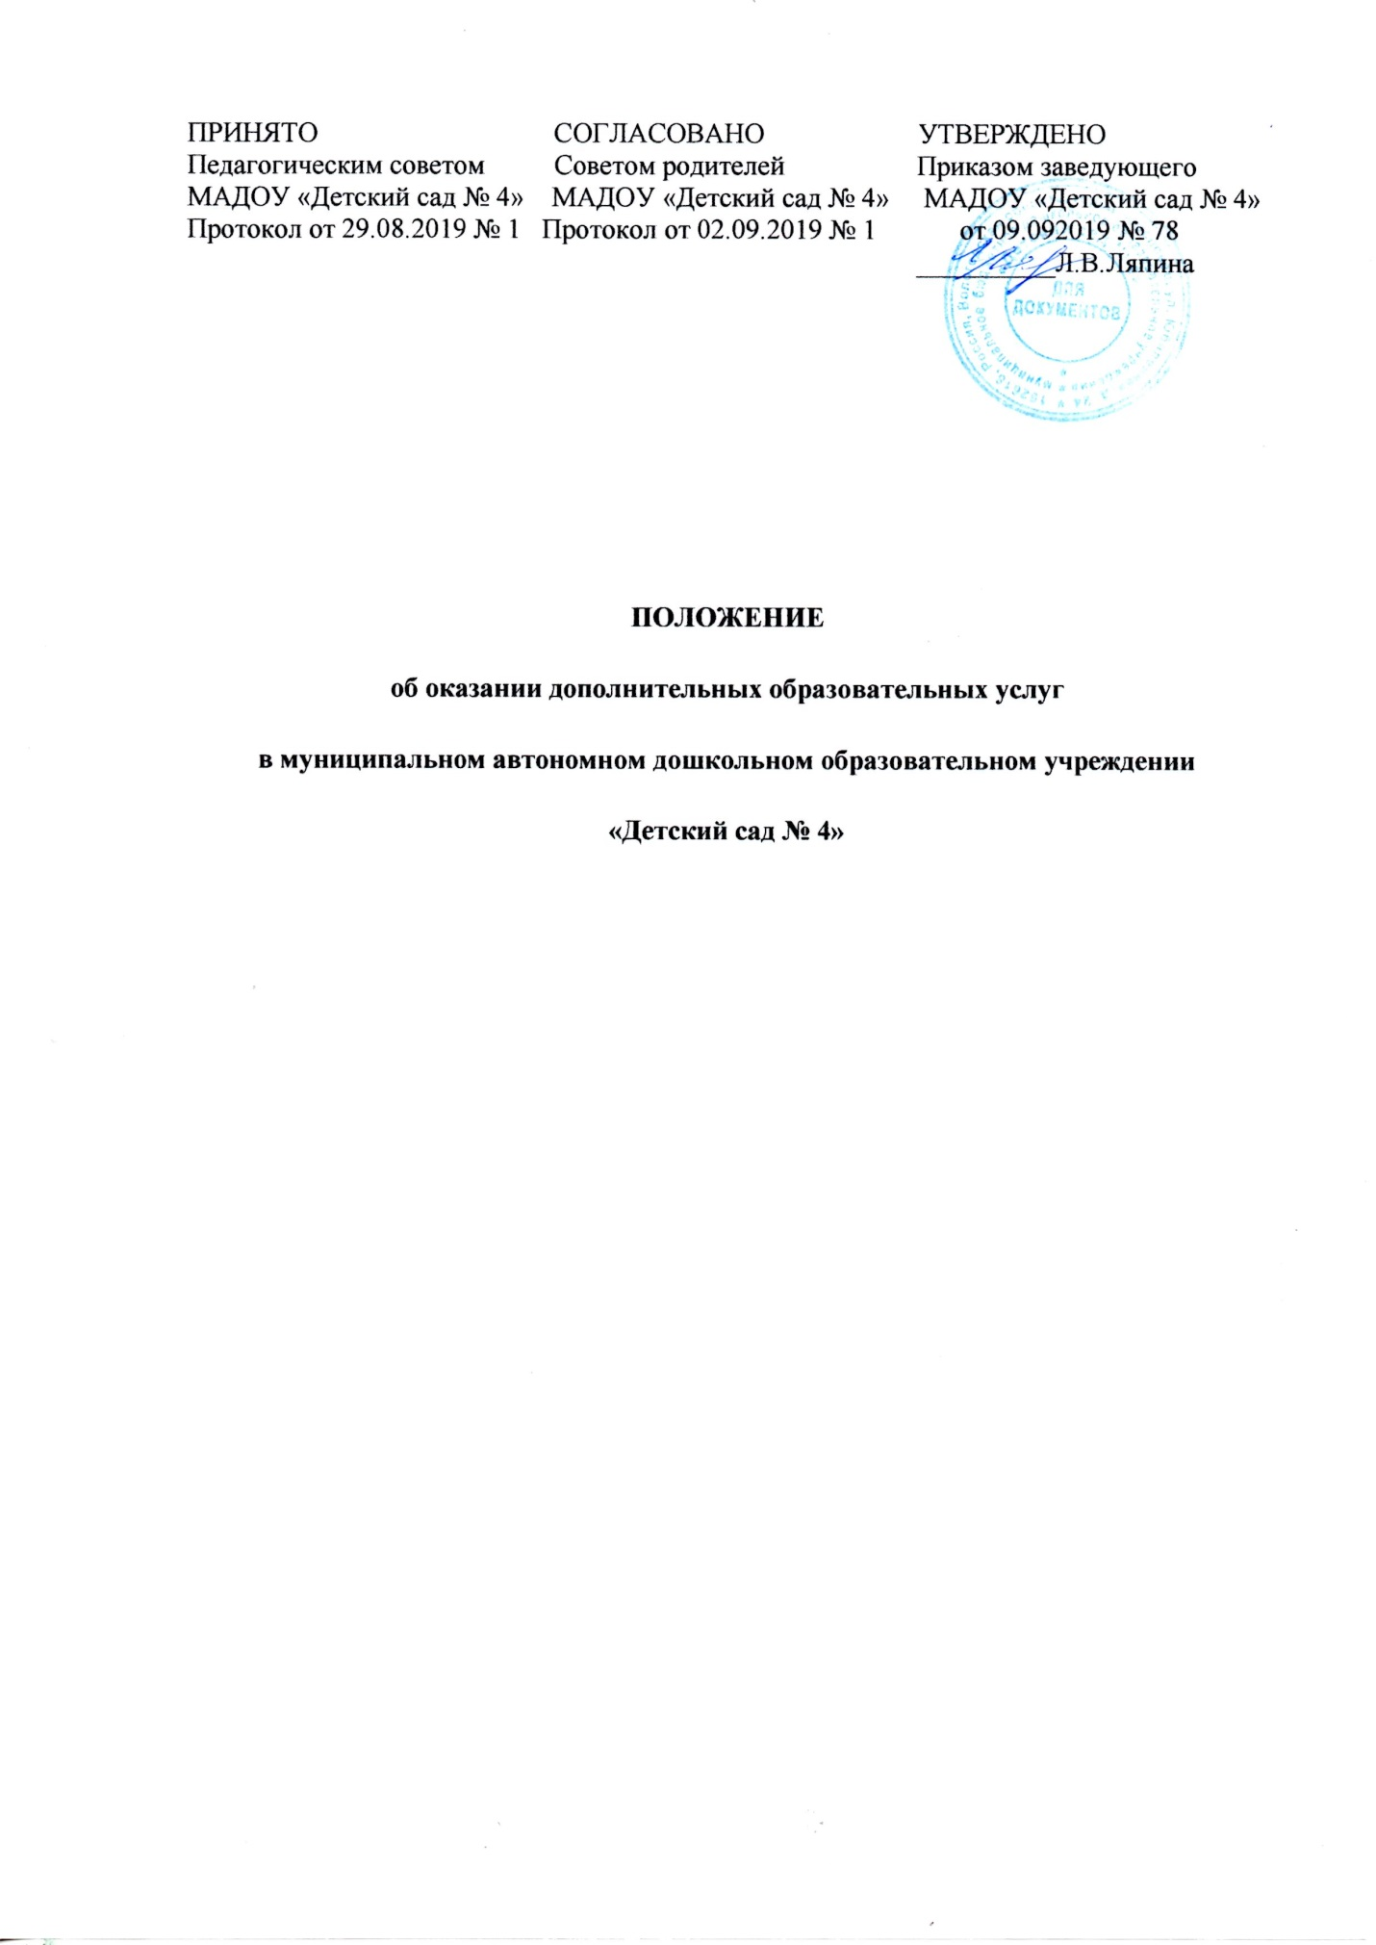

ПОЛОЖЕНИЕ

об оказании дополнительных образовательных услуг

в муниципальном автономном дошкольном образовательном учреждении

«Детский сад № 4»

1. Общие положения

1.1 .Положение об оказании дополнительных образовательных услуг (далее - Положение) определяет порядок и условия реализации дополнительных общеразвивающих программ (далее по тексту - дополнительные услуги) в муниципальном автономном дошкольном образовательном учреждении «Детский сад № 38» (далее по тексту - ДОУ) с использованием муниципального имущества, переданного в оперативное управление ДОУ, а также регулирует отношения, возникающие между потребителем и исполнителем при оказании дополнительных услуг в ДОУ.

1. Настоящее Положение разработано в соответствии с частью первой Гражданского кодекса Российской Федерации от 30.11.1994 N 51-ФЗ (ред. от 13.07.2015) (с изм. и доп., вступ. в силу с 01.10.2015). Федеральным законом от

№ 273-ФЗ «Об образовании в Российской Федерации», Законом Российской Федерации от 07.02.1992 № 2300 -1 «О защите прав потребителей». Федеральным законом от 12.01.1996 N 7-ФЗ (ред. от 13.07.2015) «О некоммерческих организациях», Федеральным законом от 06.12.2011 N 402-ФЗ (ред. от 04.11.2014) "О бухгалтерском учете”, Правилами оказания платных образовательных услуг, утвержденными Постановлением Правительства Российской Федерации от 15.08.2013 г. № 706 (с изменениями от 29.11.2018), Приказом Минобрнауки России от 25.10.2013 № 1185 «Об утверждении примерной формы договора об образовании на обучение по дополнительным образовательным программам», Приказом Минобрнауки России от 13.01.2014 N 8 "Об утверждении примерной формы договора об образовании по образовательным программам дошкольного образования», Приказом Министерства просвещения РФ от 09.11.2018 № 196 «Об утверждении Порядка организации и осуществления образовательной деятельности по дополнительным общеобразовательным программам (с изменениями и дополнениями от 05.09.2019 г , Уставом ДОУ.

1. ДОУ оказывает дополнительные услуги в соответствии с Уставом, лицензией на образовательную деятельность, настоящим Положением.

1.4 .Дополнительные услуги не могут быть оказаны взамен или в рамках основной образовательной деятельности, финансируемой за счет средств бюджет и осуществляются за счет внебюджетных средств: средств родителей (законных представителей) воспитанников, спонсоров, сторонних организаций и частных лиц.

1. Дополнительные услуги оказываются только с согласия их получателя. Отказ от предоставления дополнительных услуг не может быть причиной уменьшения объема предоставляемых основных услуг.

1.6.Оказание дополнительных услуг не может наносить ущерб или ухудшать качество предоставления основных образовательных услуг, которые ДОУ предоставляет бесплатно.

1. ДОУ предоставляет платные услуги в целях:

* всестороннего удовлетворения образовательных потребностей граждан;
* развития интеллектуальных и творческих способностей детей;
* расширение спектра образовательных услуг;
* улучшения качества образовательного процесса в ДОУ

1. Требования к предоставлению дополнительных услуг
   1. ДОУ вправе реализовывать дополнительные общеразвивающие программы, принятые педагогическим советом и утвержденные руководителем ДОУ. Перечень дополнительных услуг является открытым и зависит от имеющихся в ДОУ условий и потребностей родителей (законных представителей) воспитанников.
   2. Обучение по дополнительным общеразвивающим программам осуществляется в очной форме.
   3. Занятия по дополнительным общеразвивающим программам могут быть индивидуальными или групповыми, в зависимости, от условий, предусмотренных дополнительной общеразвивающей общеобразовательной программой (далее -ДООП).

При организации работы с группой детей, количество детей в группе может быть от 2-х до 15. Объединения в группы формируются по возрастным категориям: от 2 до 3 лет, 3 до 4 лет, от 4 до 5 лет, от 5 до 6 лет, от 6 до 7 лет Продолжительность учебных занятий в объединении зависят от направленности ДООП и определяются в зависимости от возрастной категории в соответствии с СанПиН.

* 1. Расписание занятий по дополнительным общеразвивающим программам составляется для создания наиболее благоприятного режима занятий и отдыха воспитанников заместителем заведующего с учетом возрастных особенностей воспитанников, при наличии условий - могут учитываться пожелания родителей.

2.4 ДОУ создает специальные условия, без которых невозможно или затруднено освоение ДООП. При оказании дополнительных услуг детям с ограниченными возможностями здоровья, обучение для них осуществляется по адаптированным общеразвивающим программам (индивидуальным маршрутам).

* 1. Каждый воспитанник имеет право заниматься по нескольким дополнительным общеразвивающим программам, менять их, прекращать обучение по ним на основании заявления родителей (законных представителей) воспитанников.
  2. Дополнительные общеразвивающие программы могут реализовываться ДОУ самостоятельно и посредством сетевых форм их реализации.

При реализации дополнительных услуг могут использоваться различные образовательные технологии, в том числе здоровьесберегающие, игровые, информационно-коммуникационные, другие.

Использование при реализации дополнительных общеобразовательных программ методов и средств обучения и воспитания, образовательных технологий, наносящих вред физическому или психическому здоровью воспитанников, запрещается.

* 1. В ДОУ образовательная деятельность осуществляется на русском языке
* государственном языке Российской Федерации.

При наличии в ДОУ возможностей и условий, а именно - специалистов, реализующих дополнительные общеразвивающие программы, родителям (законным представителям) воспитанников могут быть предложены для изучения детьми иностранные языки на выбор.

* 1. Контроль за качеством реализации ДООП, адекватностью использования педагогами форм и методов обучения, соблюдения санитарно-гигиенических требований, обеспечения требований безопасности во время организации образовательного процесса возлагается на заместителя заведующего ДОУ.
  2. Обновление дополнительных общеразвивающих программ осуществляется с учетом развития педагогической науки, законодательства.

Вновь разработанные дополнительные общеразвивающие программы, а также все изменения, дополнения к действующим дополнительным общеразвивающим программам рассматриваются и принимаются на педагогическом совете ДОУ, утверждаются руководителем ДОУ.

Дополнительные общеразвивающие программы составляются с учетом требований действующего законодательства в сфере образования.

1. Порядок оказания платных услуг
   1. Для оказания дополнительных услуг ДОУ создаёт следующие необходимые условия:

* обеспечены соответствующие лицензионные условия,
* соответствие действующим санитарным правилам и нормам (СанПиН),
* соответствие требованиям по охране и безопасности здоровья потребителей услуг,
* кадровое обеспечение,

-необходимое учебно-методическое и техническое обеспечение.

* 1. Администрация ДОУ проводит подготовительную работу, включающую в себя изучение спроса граждан на предоставляемую услугу, информационную деятельность, составление предварительной сметы доходов и расходов и другие необходимые мероприятия.
  2. Исполнитель дополнительной услуги, которым является ДОУ, обязан до заключения договора и в период его действия предоставлять родителю (законному представителю) воспитанника (далее - заказчик) достоверную информацию о себе, об оказываемых дополнительных услугах, обеспечивающую возможность их правильного выбора (информация должна размещаться на стендах ДОУ, на официальном сайте ДОУ в сети Итернет по адресу [http://d11104.edu35.ru](http://d11104.edu35.ru/)).

Информация содержит следующие сведения:

* исполнитель (юридическое лицо) - наименование и место нахождения, а также сведения о наличии лицензии;

-уровень и направленность реализуемых дополнительных общеразвивающих программ, формы и сроки их освоения;

* размера оплаты за предоставляемые услуги,
* порядок приёма и требования к обучаемым (при необходимости);

-сведения о лицах, непосредственно реализующих дополнительные

общеразвивающие программы.

* 1. Исполнитель обязан также предоставить для ознакомления по требованию заказчика:
* Устав ДОУ;
* лицензию на осуществление образовательной деятельности и другие документы, регламентирующие организацию дополнительных услуг в ДОУ:
* адрес и телефон учредителя (учредителей) ДОУ.
  1. Для ведения деятельности по реализации дополнительных общеразвивающих программ и для оформления отчётной документации в ДОУ должны быть следующие документы:

-лицензия на реализацию дополнительных общеразвивающих программ; -положение об оказании дополнительных образовательных услуг;

-приказы заведующего ДОУ по организации дополнительных образовательных услуг;

* дополнительные общеразвивающие программы, принятые педагогическим советом, утвержденные руководителем ДОУ;
* штатное расписание по дополнительным услугам, утвержденное руководителем ДОУ;

-договоры с родителями (законными представителями) воспитанников по оказанию дополнительных образовательных услуг, форма договора составляется на основе действующего законодательства в сфере образования (Приложение 1);

-договоры с педагогами, реализующими дополнительные общеразвивающие программы;

* тарифы на реализацию дополнительных общеразвивающих программ; -смета доходов и расходов;

-инструкции, регламентирующие вопросы охраны жизни и здоровья детей, техники безопасности;

* должностные инструкции работников;
  1. ДОУ оказывает дополнительные образовательные услуги исключительно на добровольной основе.
  2. Дополнительные образовательные услуги предоставляются воспитанникам после заключения договоров с заказчиком (родителем) на оказание дополнительных образовательных услуг.
  3. Исполнитель не вправе оказывать предпочтение одному заказчику перед другим в отношении заключения договора, кроме случаев, предусмотренных законом и иными нормативными правовыми актами.

Договор заключается в письменной форме, в двух экземплярах равной юридической силой, один из которых находится у исполнителя.

На основании договора издается приказ о зачислении воспитанника на обучение по дополнительным общеразвивающим программам.

* 1. Воспитанник может быть переведен по желанию заказчика, на обучение по другой дополнительной общеразвивающей программе, о чем вносится соответствующая запись в договор на оказание дополнительных образовательных услуг, издается приказ.
  2. Прекращение обучения по дополнительным общеразвивающим программам осуществляется в случаях:
* личного решения заказчика, при личном заявлении родителя (законного представителя) воспитанника о прекращении обучения воспитанника по дополнительным общеразвивающим программам;
* при завершении обучения ребенка по основной образовательной программе дошкольного образования или адаптированной основной образовательной программе дошкольного образования;
* при отчислении ребенка из образовательного учреждения на основании личного заявления родителя (законного представителя) воспитанника;
* в случае прекращения или приостановления деятельности организации (ДОУ), осуществляющей образовательную деятельность, аннулирования соответствующей лицензии учредитель и (или) уполномоченный им орган управления указанной организацией обеспечивают перевод несовершеннолетних обучающихся с согласия их родителей (законных представителей) в другие организации, осуществляющие образовательную деятельность по образовательным программам соответствующих уровня и направленности. Порядок и условия осуществления такого перевода устанавливаются федеральным органом исполнительной власти, осуществляющим функции по выработке государственной политики и нормативно-правовому регулированию в сфере образования.

1. Порядок оплаты за обучение дополнительным общеразвивающим программам
   1. Дополнительные услуги осуществляются за счет внебюджетных средств:

-средств родителей (законных представителей);

* спонсорских средств.
  1. Стоимость дополнительных образовательных услуг определяется на основании утвержденной сметы расходов, которая включает в себя: фонд оплаты труда, состоящий из оплаты за оказываемые услуги, установленной по трудовому договору со специалистом, подоходного налога, отчислений на государственное социальное страхование; аутсорсиноговые средства; средства, направленные на развитие материально - технической базы ДОУ и оплату налогов в соответствии с действующим законодательством.
  2. Размер оплаты за обучение по дополнительным общеразвивающим программам устанавливается отдельным приказом заведующего ДОУ. Размер оплаты устанавливается на один учебный год.
  3. При отсутствии воспитанника в ДОУ в течение 3 дней подряд и более по причине его болезни, прохождения медицинского обследования, санаторно­курортного лечения, карантина, болезни и отпуска родителей, а также в летний период (не более 75 дней), независимо от времени и продолжительности отпуска родителей, размер ежемесячной платы уменьшается пропорционально количеству дней, в течение которых воспитанник не посещал занятия по дополнительным общеразвивающим программам.
  4. В случае внесения ежемесячной платы за обучение по основным общеразвиваюшим программам в полном размере, но при отсутствии воспитанника в ДОУ по вышеуказанным причинам размер родительской платы пересчитывается с учетом количества дней отсутствия воспитанника.
  5. В случае отсутствия воспитанника в ДОУ без уважительных причин родительская плата взимается в полном объеме.
  6. ДОУ предоставляет следующие льготы по оплате за оказание дополнительных образовательных услуг:

- Родителям (один из которых или оба родителя), являющимся участниками ликвидации последствий аварии на Чернобыльской АЭС.

- Родителям (один из которых или оба родителя), являющимся инвалидами первой или второй группы.

- Многодетным семьям.

Льготы, предусмотренные выше предоставляются родителям при среднем доходе на каждого члена семьи ниже прожиточного минимума, установленного в Вологодской области, являющимся получателями ежемесячного пособия на ребенка (с учетом доходов семьи), назначенного комитетом социальной защиты населения города.

- Родителям, работникам МАДОУ «Детский сад № 4».

- Родителям, если оба ребенка посещают МБДОУ «Детский сад № 4» (50 % на второго ребенка).

- Законным представителям, воспитывающих детей-сирот и детей, оставшихся без попечения родителей, обучающихся в муниципальных дошкольных образовательных учреждениях.

Размер, перечень и порядок предоставления льгот определяется образовательным учреждением (Приложение 2);

* 1. Квитанции об оплате за текущий месяц выдаются Заказчику в период с 10 по 15 число каждого месяца. Заказчик обязан оплатить оказываемые платные услуги в порядке и в сроки, указанные в договоре и предоставить квитанцию об оплате воспитателю группы не позднее 20 числа текущего месяца.

1. Порядок учета и расходования денежных средств
   1. Работа по ведению бухгалтерского учёта, связанная с предоставлением дополнительных образовательных услуг осуществляется МКУ ФБЦ «Филиал № 3» (далее - бухгалтерия) на основе договора.

При ведении бухгалтерского учёта средства, получаемые за предоставление платных дополнительных образовательных услуг, оформляются в соответствии с законодательством РФ.

* 1. Сбор средств, получаемых за предоставление платных дополнительных образовательных услуг, должен производиться через учреждение банка на расчетный счет ДОУ.

5.3.Заработная плата сотрудников каждый месяц начисляется бухгалтерией согласно фактического поступления денежных средств на расчетный счет ДОУ.

1. ДОУ по своему усмотрению расходует средства, полученные от оказания платных услуг (в соответствии со сметой доходов и расходов). Полученный доход расходуется на цели ДОУ:

-развитие и совершенствование образовательного процесса;

-развитие материальной базы;

-увеличение заработной платы сотрудникам (в т.ч. руководителю ДОУ);

-другие цели.

1. Руководитель ДОУ обязан ежегодно предоставлять коллегиальному органу управления отчет о доходах и расходовании средств, полученных ДОУ от предоставления дополнительных образовательных услуг.
2. Ответственность исполнителя и потребителя при оказании платных услуг
   1. Исполнитель оказывает платные услуги в порядке и в сроки, определенные договором, и в соответствии с его Уставом.
   2. За неисполнение либо ненадлежащее исполнение обязательств по договору исполнитель и заказчик несут ответственность, предусмотренную договором и законодательством Российской Федерации.
   3. При обнаружении недостатков оказанных платных услуг, в том числе оказания их не в полном объеме заказчик вправе по своему выбору потребовать:

-безвозмездного оказания дополнительных услуг, в том числе оказания дополнительных образовательных услуг в полном объеме в соответствии с дополнительными общеразвивающими программами, учебными планами и договором;

* соответствующего уменьшения стоимости оказанных дополнительных

услуг;

* возмещения понесенных им расходов по устранению недостатков оказанных платных услуг своими силами или третьими лицами.
  1. Заказчик вправе расторгнуть договор и потребовать полного возмещения убытков, если в установленный договором срок недостатки оказанных платных услуг не устранены исполнителем либо имеют существенный характер.
  2. Если исполнитель своевременно не приступил к оказанию платных услуг или если во время оказания платных услуг стало очевидным, что оно не будет осуществлено в срок, а также в случае просрочки заказчик вправе по своему выбору:

-назначить исполнителю новый срок, в течение которого исполнитель должен приступить к оказанию платных услуг и (или) закончить оказание таких услуг;

-поручить оказать платные услуги третьим лицам за разумную цену и потребовать от исполнителя возмещения понесенных расходов:

-потребовать уменьшения стоимости платных услуг;

* расторгнуть договор.
  1. Заказчик вправе потребовать полного возмещения убытков, причиненных ему в связи с нарушением сроков начала и (или) окончания оказания платных услуг, а также в связи с недостатками оказанных платных услуг.
  2. По инициативе исполнителя договор может быть расторгнут в одностороннем порядке по основаниям предусмотренным действующим законодательством.

1. Кадровое обеспечение оказания платных услуг
   1. Для выполнения работ по оказанию платных услуг привлекаются:

-основные работники ДОУ;

-посторонние специалисты.

* 1. Оплата труда работников ДОУ, специалистов со стороны осуществляется в соответствии с заключенным договором и согласно утвержденной смете расходов поданной услуге.

Отношения ДОУ и специалистов, привлекающихся к оказанию платных услуг, строятся в соответствии с договором.

* 1. Рабочее время привлекаемых работников к оказанию платных услуг устанавливается в соответствии с расписанием и продолжительностью занятий (как их количеством, так и временем проведения занятий).
  2. На каждого работника, привлекаемого к оказанию платных услуг, разрабатывается и утверждается должностная инструкция, с которой работник знакомится перед заключением договора.

8. Контроль за предоставлением дополнительных образовательных услуг

1. Контроль за соблюдением действующего законодательства в части оказания платных услуг осуществляют органы управления образованием и другие органы и организации, на которые в соответствии с законами и иными нормативными правовыми актами Российской Федерации возложены контрольные функции.
2. По инициативе заказчика(ов) может быть проведена проверка за предоставлением дополнительных образовательных услуг, к участию в которой могут быть привлечены родители (законные представители) воспитанников.
3. Вопросы качества предоставления дополнительных образовательных услуг могут быть рассмотрены на заседаниях общественно-государственных органов управления ДОУ, как по инициативе администрации, так и по инициативе работников и родителей (законных представителей) воспитанников.

Заведующий ДОУ несёт персональную ответственность за деятельность ДОУ по осуществлению дополнительных образовательных услуг.